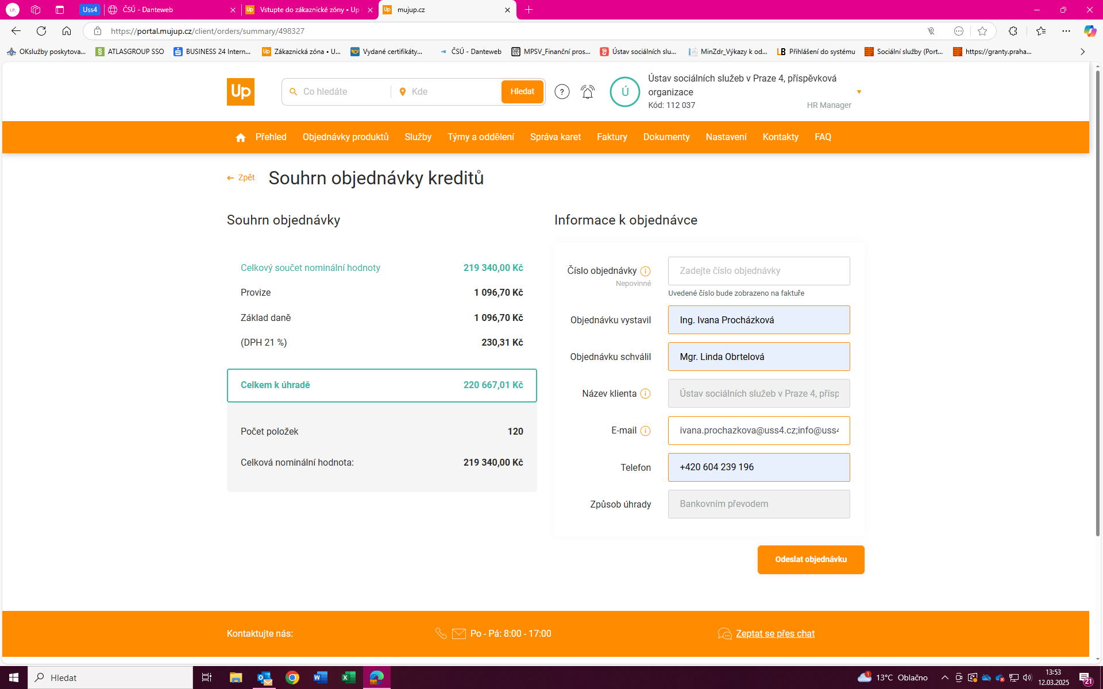
Dobrý den,
Vaše objednávka byla přijata a předána k dalšímu zpracování.
Název klienta (název právnické/fyzické osoby): Ústav sociálních služeb v Praze 4, příspěvková organizace
Email: ivana.prochazkova@uss4.cz;info@uss4.cz
Číslo objednávky: 5405188348-498327
Celková částka: 220,667.01 Kč
Stav objednávky můžete sledovat po přihlášení v sekci Přehled objednávek.
Děkujeme za Vaši objednávku.
S pozdravem,
Oddělení zákaznické podpory
Up Česká republika s.r.o.
Zelený pruh 1560/99, 140 00 Praha 4
Tel: +420 241 043 111
Fax: +420 241 043 912

